nsoft

高校研究生院管理信息系统软件

教师端

版本GMIS5.0

操

作

手

册

南京南软科技有限公司

2020年11月

**地址：雨花客厅3幢8层803**

**电话：52312991-806、52316604-806（项目部）**

目 录

1登录 1

1.1用户登录 1

2个人管理 2

2.1教师基本信息 2

2.2导师基本信息 2

2.3导师栏目内容维护 3

2.4修改密码 3

3教师教学管理 5

3.1课程选修名单 5

3.2教师课表查询 5

3.3调停课申请 6

3.4学生成绩录入 6

3.5学生成绩查询 7

3.6学生考勤录入 8

3.7教学评价查询 8

3.8教学大纲上传 9

4导师日常管理 10

4.1所带学生查询 10

4.2培养计划审核 10

4.3培养环节审核 10

4.4查重论文审核 11

4.5开题申请审核 11

4.6师生互选选择学生 12

4.11困难资助审核 12

4.7中期考核审核 13

# 1登录

## 1.1用户登录

功能说明：教师登陆。

操作说明：输入url或者学校链接地址，进入如图1.1所示登陆界面，输入用户名、密码和验证码，点击【登录】。首次登录，需修改密码。如图1.2，进入到教师端操作界面。在主界面中能够快速查看【通知公告】、【代办事宜】、所带学生学业进度等。点击快捷菜单快速访问功能板块。

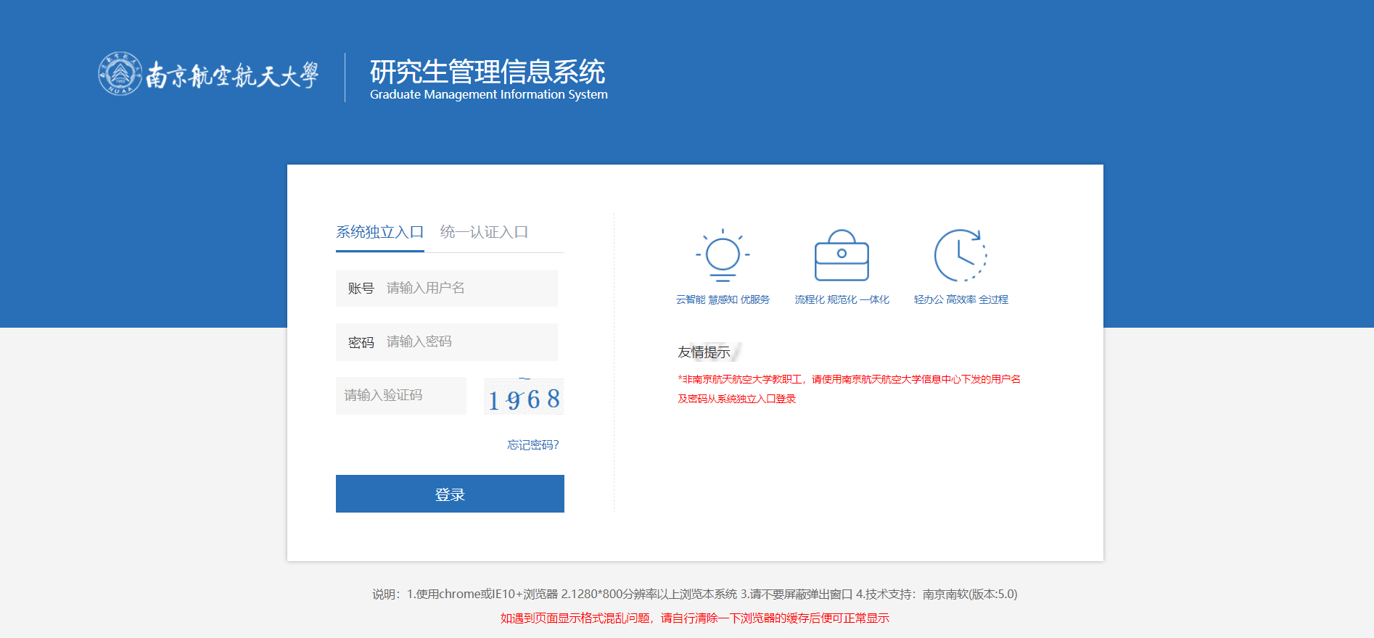

图1.1登陆界面

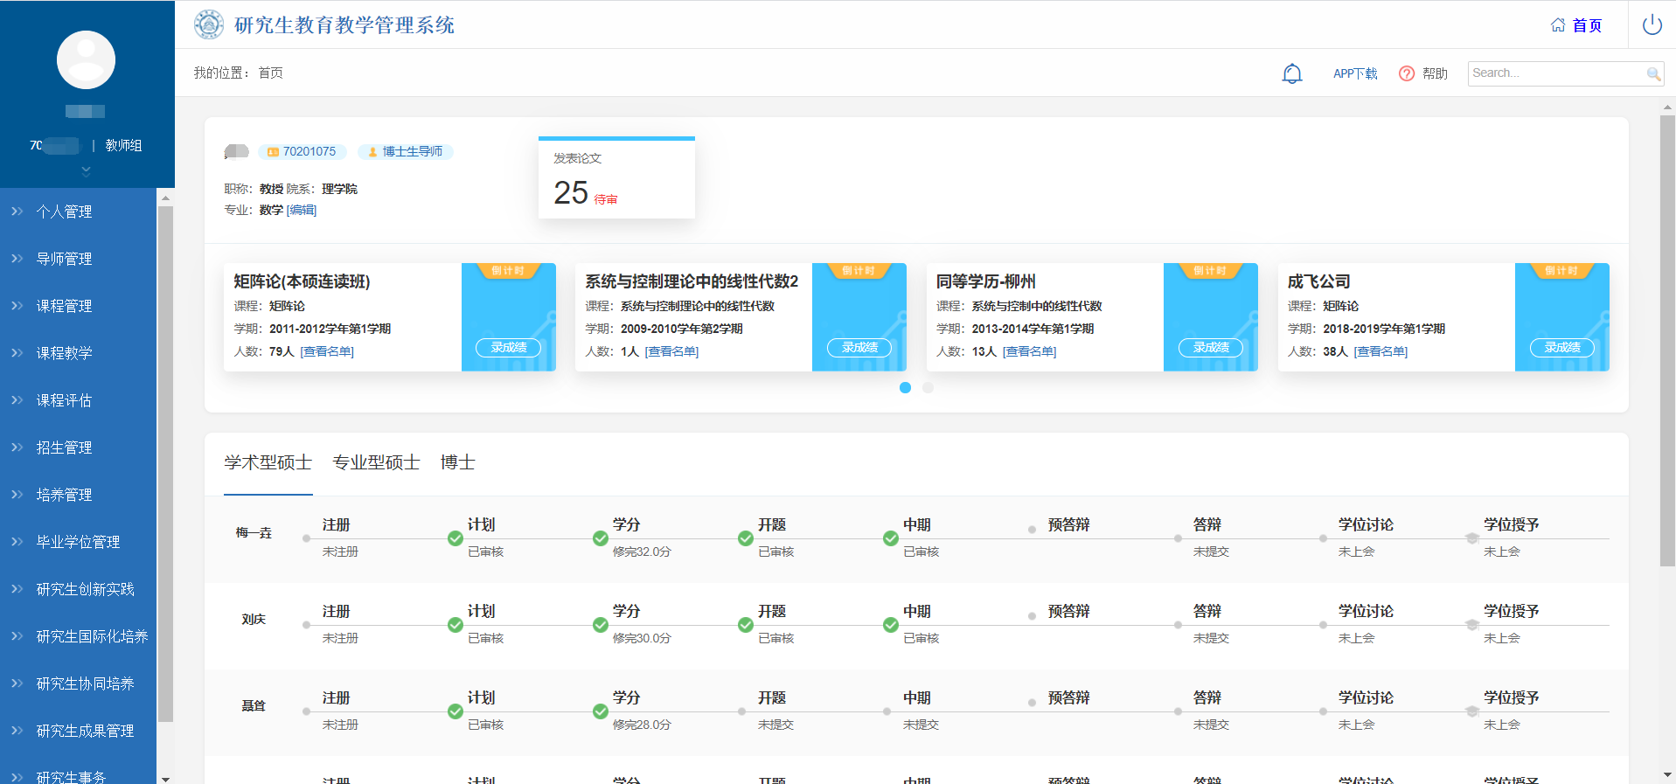

图1.2登录成功

# 2个人管理

## 2.1教师基本信息

功能说明：查看，修改教师基本信息。

操作说明：点击【个人管理】→【教师基本信息】，进入图2.1页面。修改基本信息后，点击【保存】。

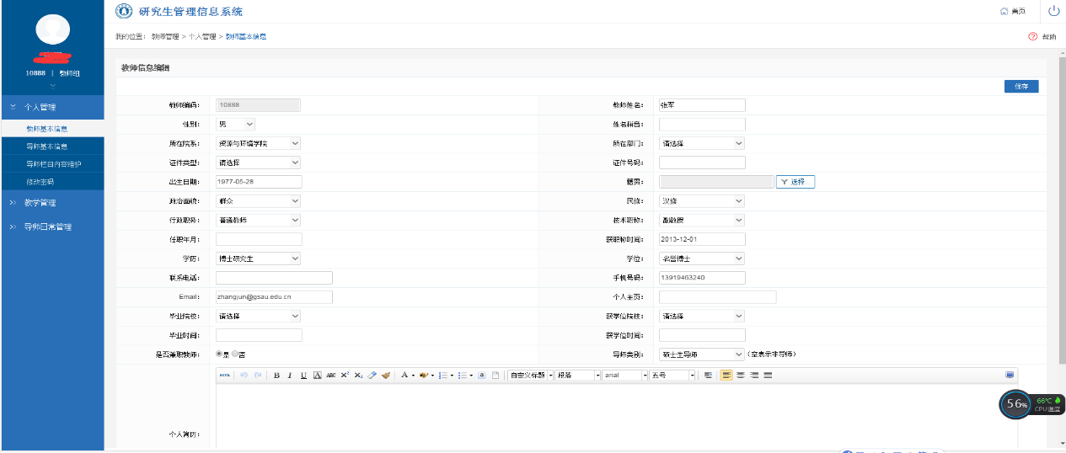

图2.1教师基本信息

## 2.2导师基本信息

功能说明：查看，修改导师基本信息。

操作说明：点击【个人管理】→【导师基本信息】，进入图2.2页面。修改基本信息后，点击【保存】。

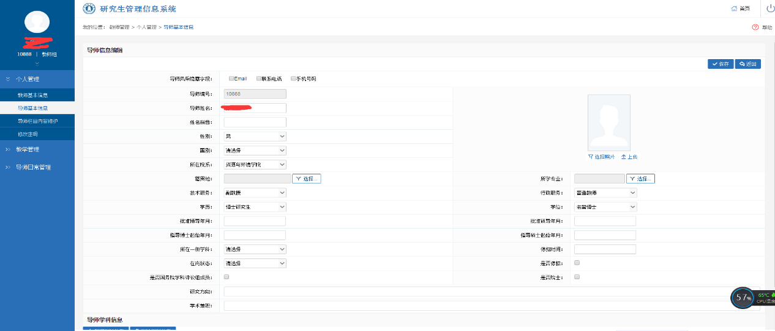

图2.2导师基本信息

## 2.3导师栏目内容维护

功能说明：导师风采展示编辑管理维护。

操作说明：点击【个人管理】→【导师风采展示】，进入图2.3页面。在列表中，点击【编辑】，跳转2.4页面，查看，修改内容，点击【保存】，点击【返回】，返回2.3页面。点击【删除】，删除信息。点击【新增】，跳转2.4页面，填写信息，点击【保存】。

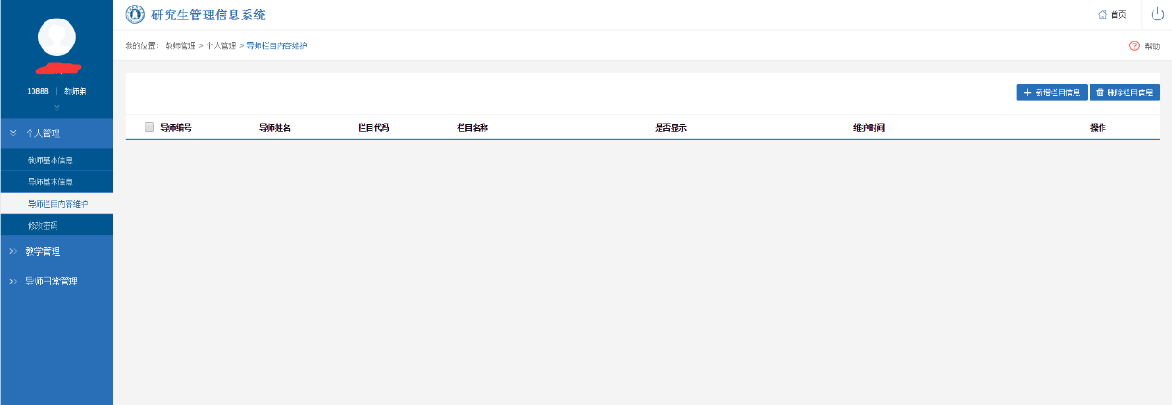

图2.3导师栏目内容维护

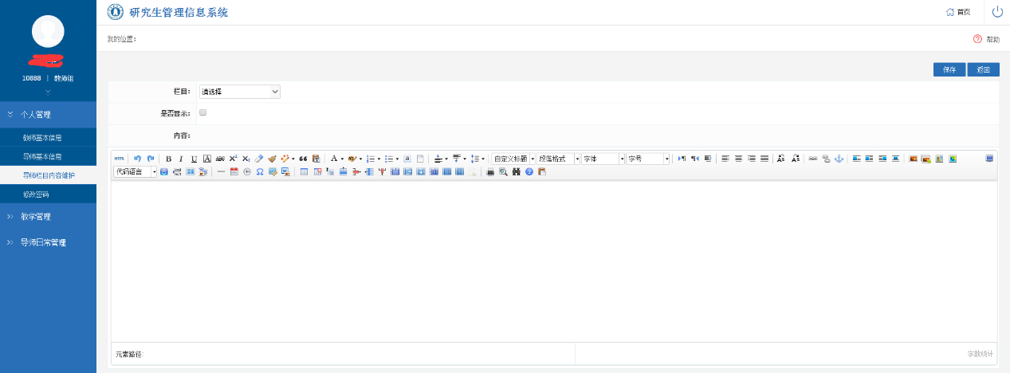

图2.4新增、修改信息

## 2.4修改密码

功能说明：修改导师密码。

操作说明：点击【个人管理】→【修改密码】，进入图2.5页面。

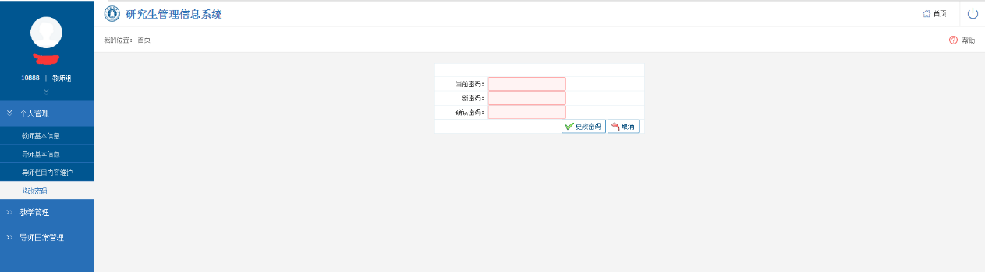

图2.5修改密码

# 3教师教学管理

## 3.1课程选修名单

功能说明：查询上课名单。

操作说明：点击【教师教学管理】→【课程选修名单】，进入3.1页面。选择院系、学期、班级，点击【查询】。点击【导出数据】，将查询名单导出。点击【打印】，打印查询名单。

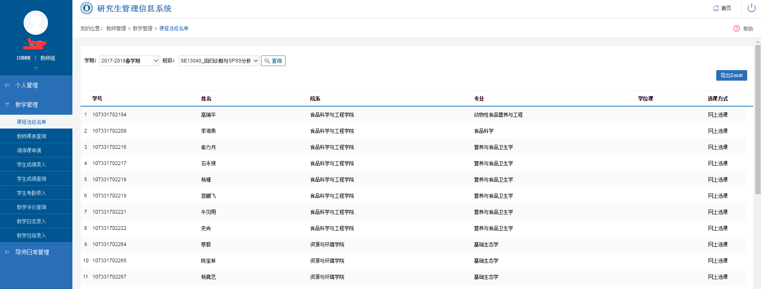

图3.1课程上课名单

## 3.2教师课表查询

功能说明：教师课表查询。

操作说明：点击【教师教学管理】→【教师课表查询】，进入3.2页面。选择学期，点击【查询】。点击【打印】，跳转到3.3页面，预览并打印课程表。

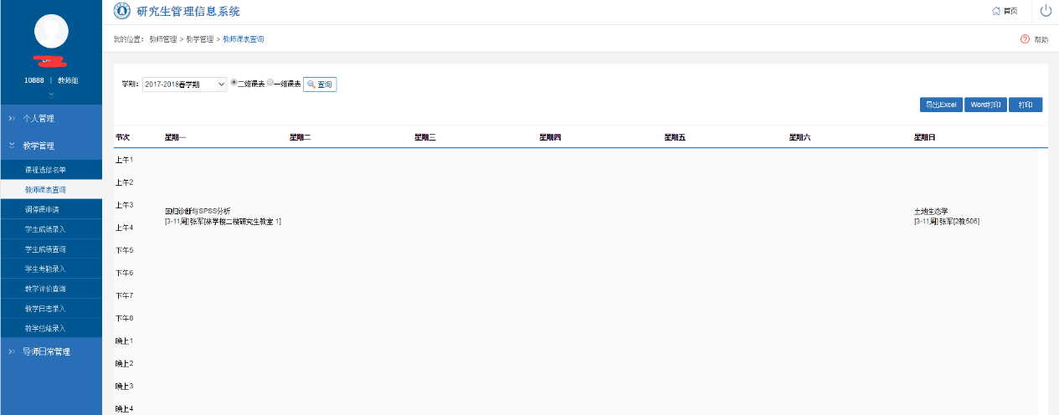

图3.2课表查询

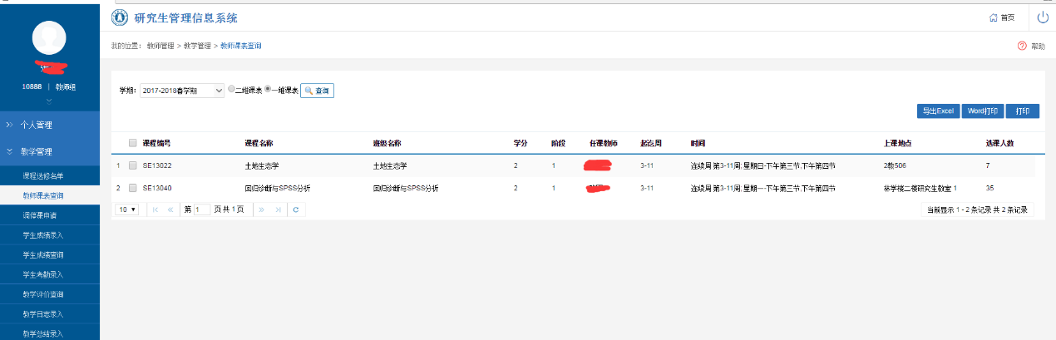

图3.3课表打印

## 3.3调停课申请

功能说明：申请调停课。

操作说明：点击【教师教学管理】→【调停课申请】，进入图3.4页面。点击【申请】，完成调停课申请。点击【修改】，跳转页面3.5，修改调停课信息，点击【提交申请】，重新申请，或者点击【取消申请】，取消调停课申请。点击【退出】，退出当前板块。

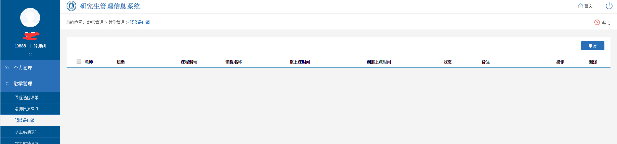

图3.4调停课管理

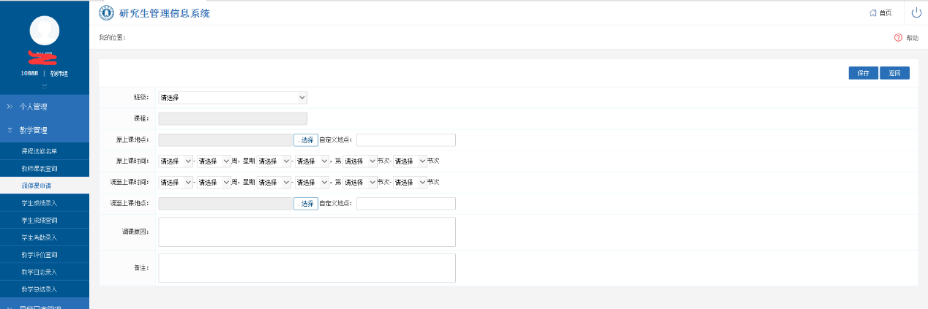

图3.5新增申请

## 3.4学生成绩录入

功能说明：录入学生成绩。

操作说明：①点击【教师教学管理】→【学生成绩录入】，进入3.6页面。下拉选择学期，班级，点击【查询】。检查核对课程班级名单，若有误，请勿录入成绩，联系培养办。按情况勾选是否显示平时成绩，启用比例，设置比例系数等信息。录入学生成绩以后，核对成绩，点击【保存】和【提交】。②点击【成绩导入】，跳转页面3.7，下拉选择院系，课程班级，点击【查询】。点击【选择文件】，选择成绩数据文件（包含xh xxxq pscj qmcj 等字段），点击【导入】，弹出导入成功提示。点击【名单下载】，下载成绩数据excel格式。

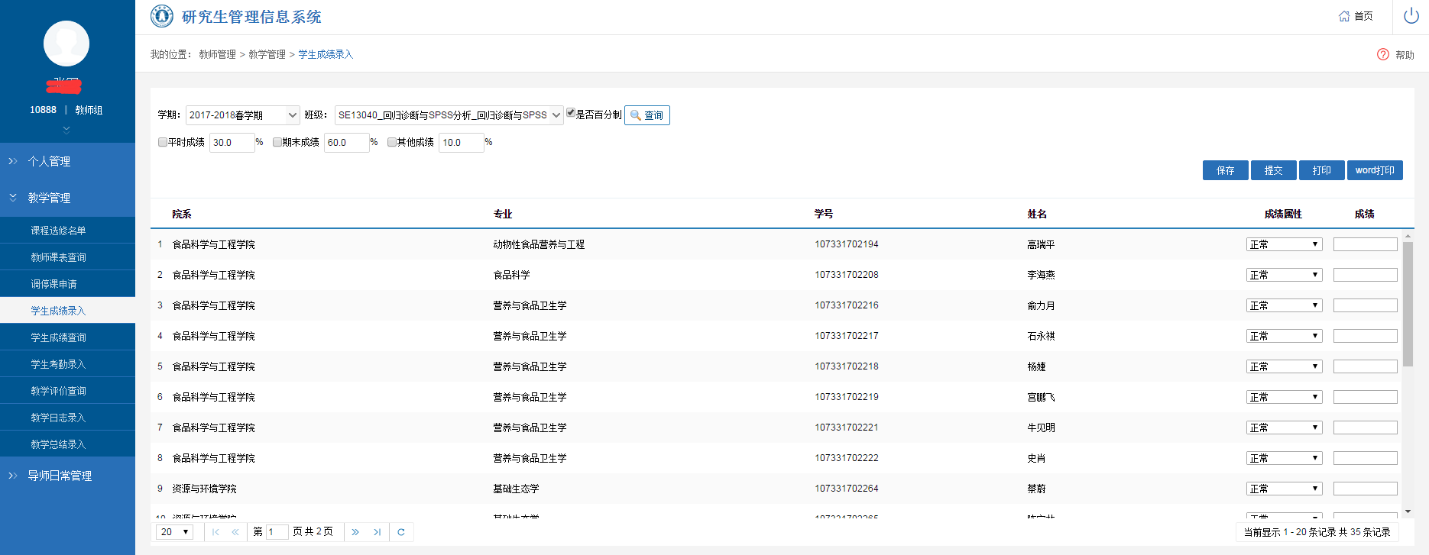

图3.6成绩录入

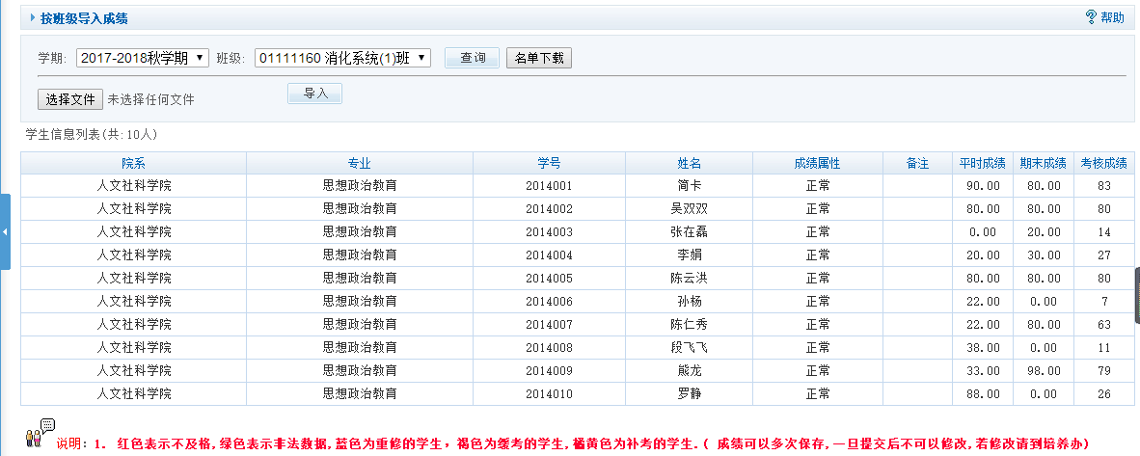

图3.7导入成绩

## 3.5学生成绩查询

功能说明：查询学生成绩。

操作说明：点击【教师教学管理】→【学生成绩查询】，进入3.8页面，下拉选择学期，课程名称，点击【查询】。点击【打印】，打印成绩单。

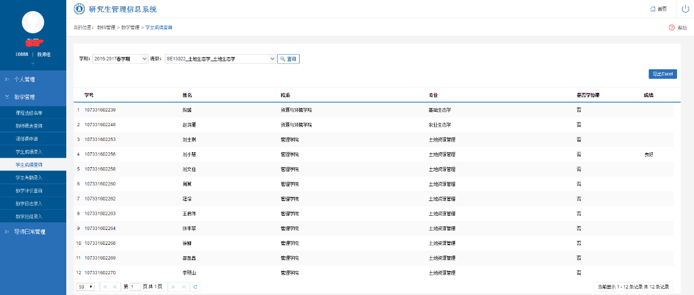

图3.8打印成绩

## 3.6学生考勤录入

功能说明：修改学生成绩。

操作说明：点击【教师教学管理】→【学生考勤录入】，进入3.9页面。在新平时成绩以及新期末成绩栏输入修改成绩，点击【保存】，自动生成新考核成绩。

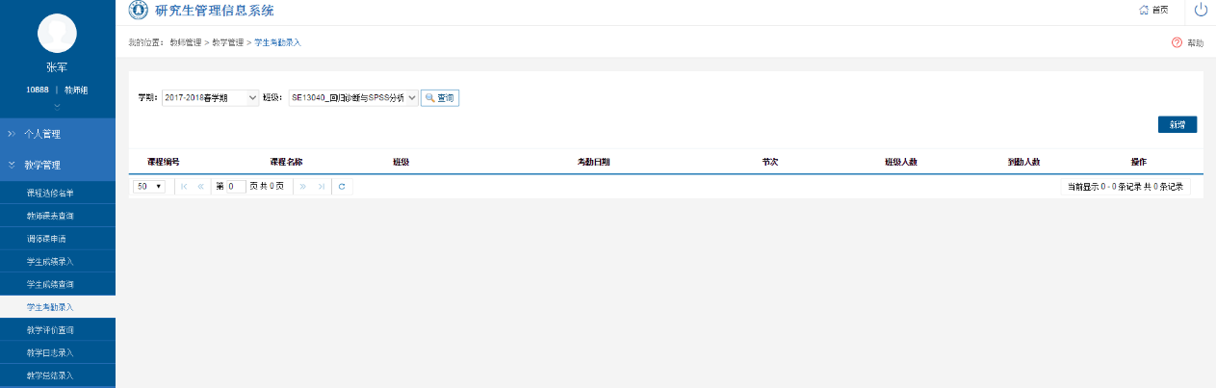

图3.9学生考勤录入

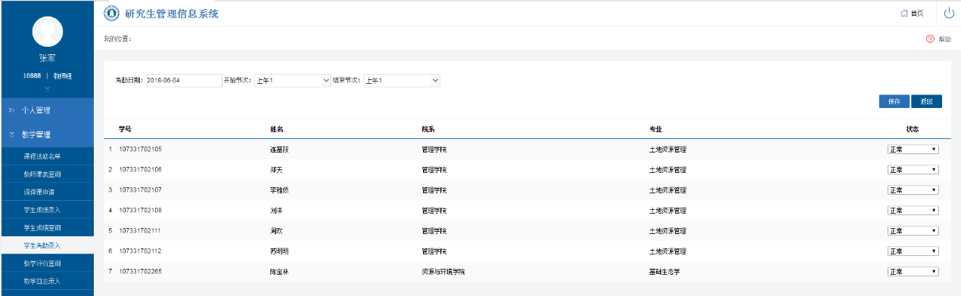

图3.10学生考勤录入-新增

## 3.7教学评价查询

功能说明：教学评价结果查询。

操作说明：点击【教师教学管理】→【教学评价查询】，进入图3.11页面。选择学期，点击【查询】。在列表中点击【明细】，查看详细信息。

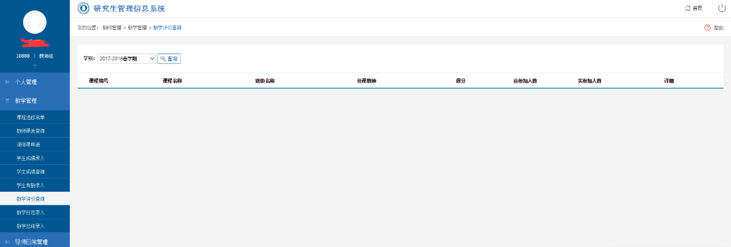

图3.11教学评价结果查询

## 3.8教学大纲上传

功能说明：

【教学大纲上传】用于上传教学大纲，将教学大纲编辑为word格式上传，方便下载查询、以及监督管理。

操作流程：

（1）选择所属院系、学生类别、是否开课或直接填写课程名称/编号。点击【查询】按钮，查询匹配课程。

（2）点击上传栏【浏览】按钮，选择教学大纲文件（.doc格式），确认上传成功。点击【下载】按钮，下载教学大纲文件。

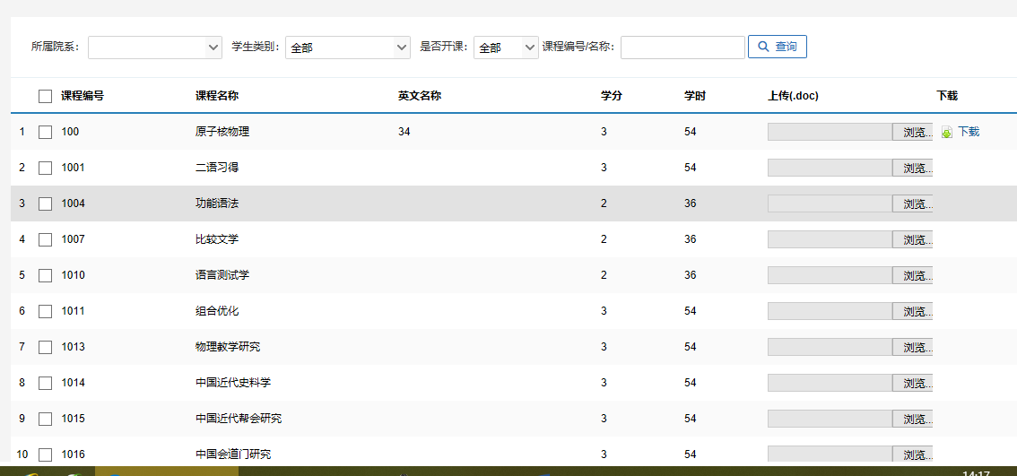

图3.12上传大纲

# 4导师日常管理

## 4.1所带学生查询

功能说明：查询导师所带学生信息。

操作说明：点击【导师日常管理】→【导师所带学生查询】（图4.2）。勾选在校、存档或者全部，查看学生信息。

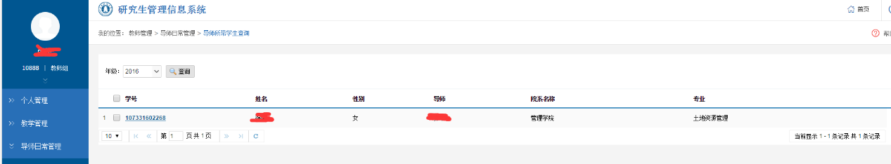

图4.2学生查询

## 4.2培养计划审核

功能说明：审核学生培养计划。

操作说明：点击【导师日常管理】→【学生培养计划审核】（图4.3）。输入查询条件，选择年、审核状态，点击【查询】，在列表中，点击【审核】，审核计划。也可选择多条记录批量处理，点击【审核通过】【撤销审核】对多条记录完成审核出来。注意：已审状态对应撤销，未审状态对应审核。

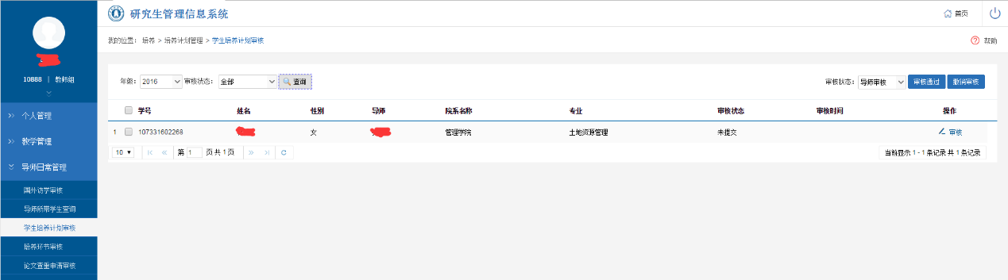

图4.3培养计划审核

## 4.3培养环节审核

功能说明：审核学生培养环节。

操作说明：点击【导师日常管理】→【培养环节审核】（图4.4）。输入查询条件，选择培养环节，审核状态等，点击【查询】，在列表中点击【撤销】，撤销审核，点击【审核】，审核培养环节。注意：已审状态对应撤销，未审状态对应审核。

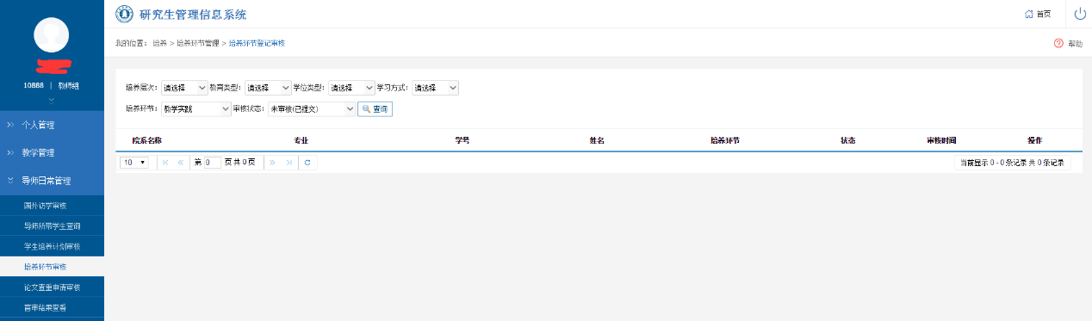

图4.4培养环节审核

## 4.4查重论文审核

功能说明：审核学生论文查重情况。

操作说明：点击【导师日常管理】→【论文查重申请审核】（图4.5）。输入查询条件，选择批次、学号、审核状态等，点击【查询】，选择列表中学生，点击【确定】，完成审核，点击【撤销审核】，撤销审核，点击【驳回重新提交】，学生重新提交论文。注意：已审状态对应撤销，未审状态对应审核。

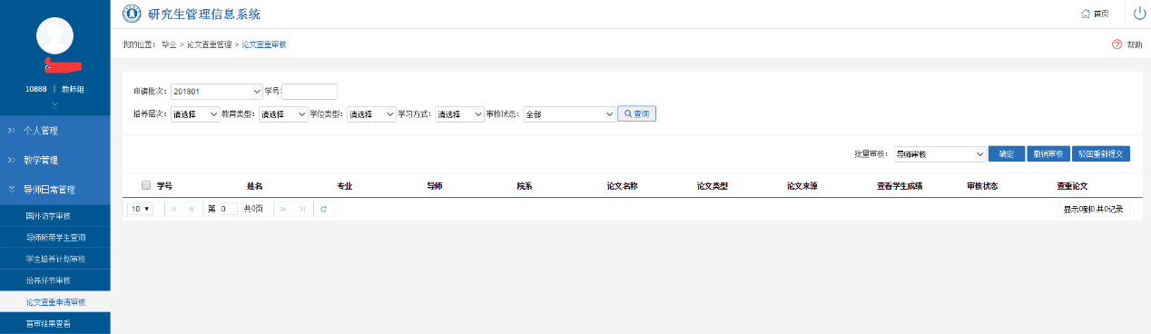

图4.5论文查重申请审核

## 4.5开题申请审核

功能说明：审核学生提交的开题申请。

操作说明：点击【导师日常管理】→【开题申请审核】（图4.7）。输入查询条件，选择审核状态等，点击【查询】，在列表中点击【审核】对学生开题报告申请材料进行审核。

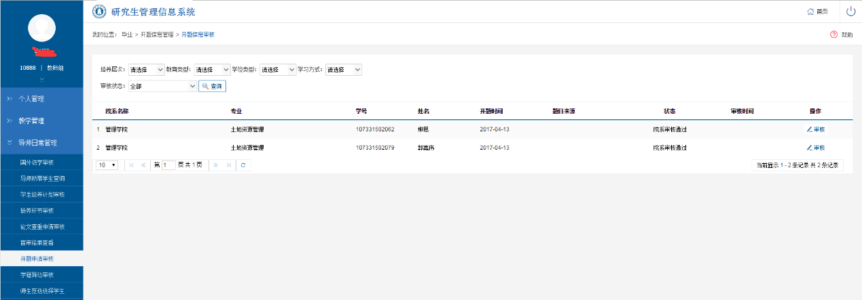

图4.7开题申请审核

## 4.6师生互选选择学生

功能说明：师生互选环节，导师选择学生。

操作说明：点击【导师日常管理】→【师生互选选择学生】（图4.9）。

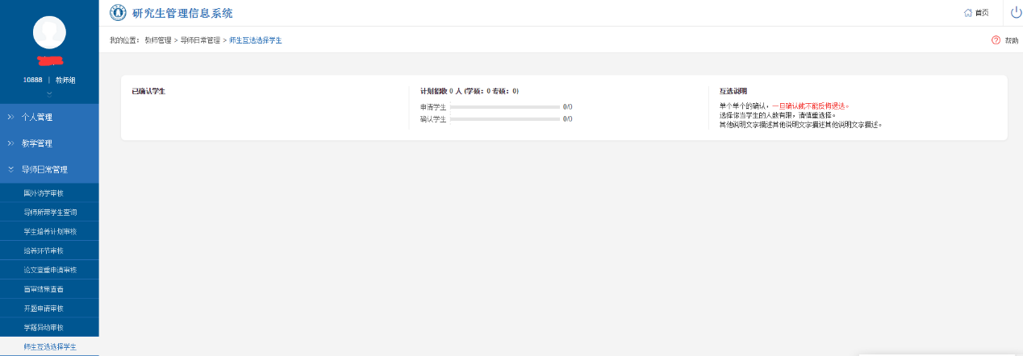

图4.9师生互选选择学生

## 4.11困难资助审核

功能说明：审核学生提交的资助申请。

操作说明：点击【导师日常管理】→【困难资助审核】（图4.11）。输入查询条件，选择年级、学生类别、审核状态等，点击【查询】，在列表中点击【审核】对学生资助申请材料进行审核，同时可以把查询结果做【打印】【word打印】处理。

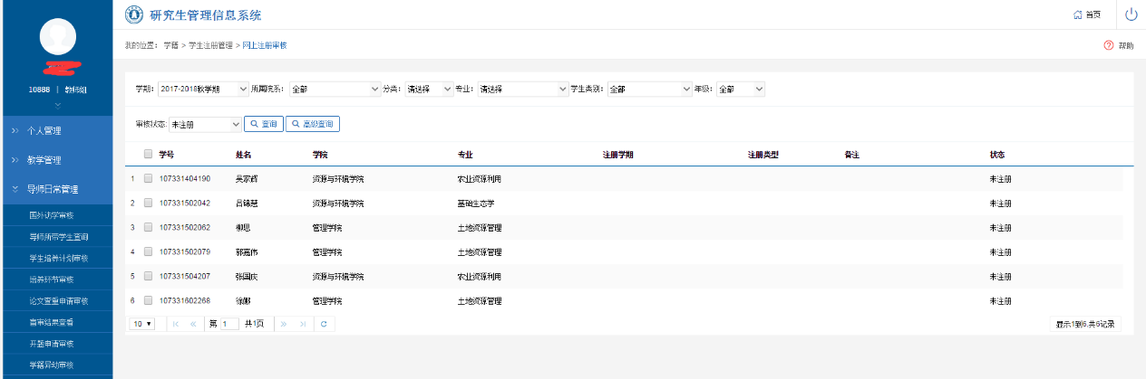

图4.11困难资助审核

## 4.7中期考核审核

功能说明：中期考核审核。

操作说明：点击【导师日常管理】→【中期考核审核】（图4.13）。选择审核状态，点击【查询】。选择学生、审核角色，点击【确定】对其审核，亦可点击【撤销审核】。

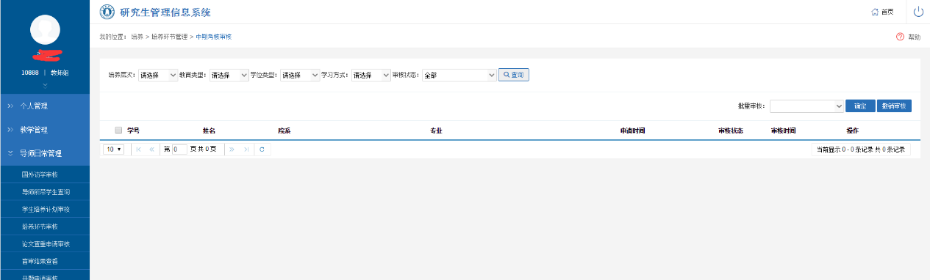

图4.13中期考核审核